MONITORES
UM POUCO DE TEORIA...
PRÁTICA DE BANCADA E DICAS DE CONSERTO...

A intenção deste livro não é solucionar todos os problemas que o técnico encontra no dia a dia no conserto de monitores, mas sim de apresentar um resumo básico de um diagrama de blocos, explicando a função de cada um e sugerindo qual defeito aquele bloco pode causar. Antes porém uma breve introdução sobre deflexão eletromagnética e sobre o princípio de cinescópios ou tubos.Também estaremos falando de alguns estágios mais profundamente, pois são os que consideramos mas sujeitos a defeitos. Embora os componentes estudados possam ser diferentes e os circuitos apresentados sejam mais simples o conceito continua o mesmo, sendo assim veremos como funciona a deflexão eletromagnética, a exploração horizontal, a exploração vertical, o amplificador de vídeo ou RGB e a fonte de alimentação. Falaremos também de como testar alguns componentes e daremos algumas dicas. Alertaremos você leitor e técnico a ir montando um suprimento de CIS, diodos, capacitores e transistores usados em monitores, isto para agilizar o seu trabalho. Finalmente terminamos com dicas de defeitos encontrados na prática e este espaço está dividido em 2: monitores de computadores e monitores profissionais.

Esperamos colaborar com o técnico e alerta-lo a estudar cada vez mais, existem bons livros sobre monitores desta mesma editora.

É importante frisar que para um conserto mais rápido e eficiente é muito útil o uso de um gerador de padrões para monitores. Existem alguns a venda, adquira um. Em breve haverá o meu....

Luiz Bertini
www.luizbertini/net/eletronica.html

Agradecimentos:

A Deus.
A Luciana – “In your eyes i am complete”.
Ao Mateus.
Ao Spock.
Ao Paul.
Ao Peter.
A Paula.
A Sarah... entre outros.

E a Eltec Editora e todos os seus funcionários.

Sanctify Yourself

O autor é Técnico em Eletrônica, formado na ETESG Guaracy Silveira no ano de 1985. Deu aulas lá, de um monte de matérias, durante onze anos e depois ministrou aulas de elétrica na escola Paulo de Tarso que pertence à Casa Transitória Fabiano de Cristo.
Trabalhou 14 anos na área técnica da TV Cultura e atualmente gerencia a sua própria empresa (Afterglow Eletrônica Ltda.) com a colaboração da Luciana e de um bando de amigos. Além disto, tudo é maluquinho, pois está escrevendo este livro em uma noite de domingo ao invés de ir há um cinema ou coisa parecida. Boa leitura.

EXEMPLO DE UM DIAGRAMA DE BLOCOS DE UM MONITOR

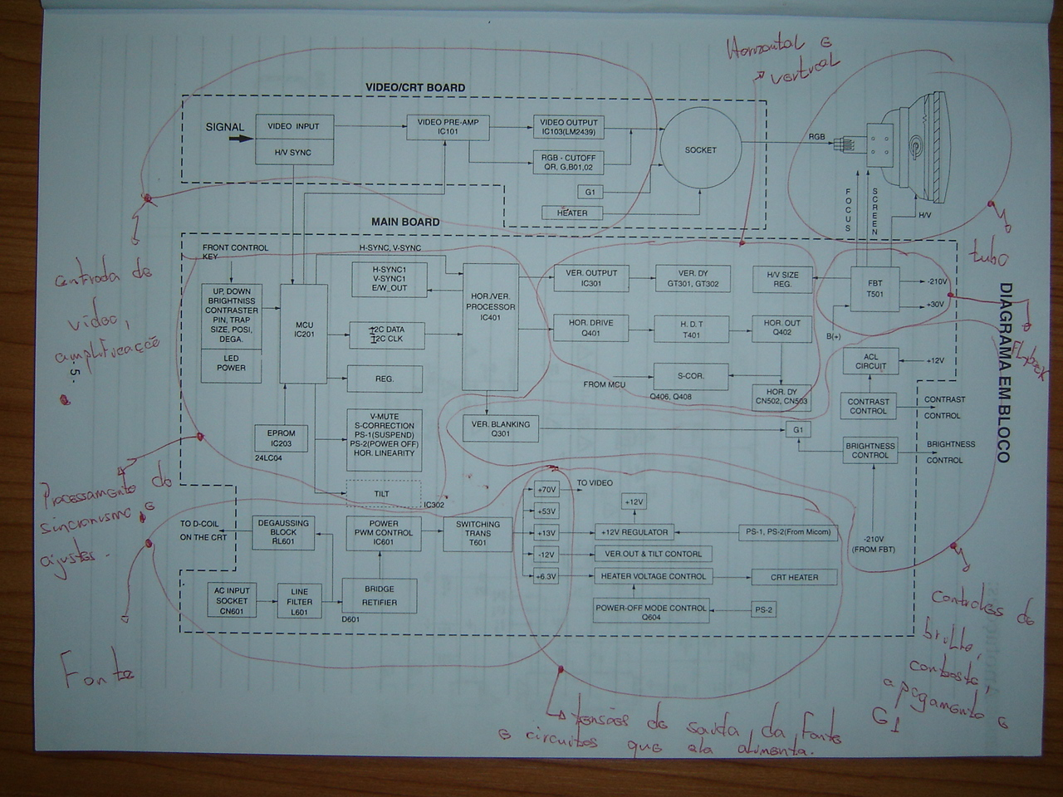

O sinal entra no monitor, através do cabo, e é separado o vídeo do sincronismo. Enquanto que o vídeo e pré-amplificado depois será amplificado e aplicado no tubo sob a forma de três sinais diferentes, chamados de RGB, o sincronismo é direcionado para um IC que tem a função de tanto distribuí-lo para a parte do On Screen, como para o processamento horizontal e vertical, que fará com que o monitor responda a diferentes resoluções, o que corresponde a dizer a diferentes freqüências horizontais e verticais. O sincronismo vertical irá controlar o oscilador vertical e depois será aplicado na bobina defletora ou Yoke (e nome antigo), o sincronismo horizontal comandará o oscilador horizontal e este oscilador terá o seu sinal amplificado e será aplicado nas bobinas de deflexão horizontal, ao mesmo tempo é criada a alta tensão pelo flyback que será aplicada no segundo anodo do tubo. O flyback também é responsável por gerar algumas outras tensões para alimentar o circuito e por gerar, através de um divisor resistivo preso mecanicamente a ele, a tensão de foco e a tensão de screen. A tensão de foco possui um valor próximo a 1/5 da tensão do segundo anodo ou chupeta, sendo assim esta tensão de foco tem um valor próximo a 5.000 volts. A tensão de screen é mais baixa (a tensão de screen também poderia ser chamada de G2). O controle de brilho, normalmente participa de um circuito comum, ao controle de G1. G1 é uma tensão que controla o apagamento dos feixes de elétrons durante o período de retraço. Normalmente também há um controle automático de brilho ou contraste neste mesmo setor. A corrente do transistor de saída horizontal é monitorada de forma a não passar de determinados limites e gerar uma alta tensão (lembre-se que a saída horizontal controla a corrente que passa pelo flyback, que é um transformador sintonizado e um aumento na corrente sem aumento de consumo de corrente no secundário causaria uma alta tensão superior a 25KV e a uma alta emissão de Raios - X) acima de valores permitidos. O microcontrolador ou processador, em monitores modernos, geralmente trabalha conversando com uma memória E2PROM ou EEPROM, utilizando um protocolo da Philips chamado de I2C (Philips e I2C são marcas registradas). Em monitores, normalmente existem circuitos controles e ajustes para trabalhar com a altura, largura, posicionamento, efeito almofada, etc. Em monitores comuns isto é feito por potenciômetros e trimpots, em monitores, chamados de digitais, estes controles todos são feitos pelo micro controlador ou por um IC específico. que trabalha em conjunto com o micro controlador e com os pulsos de sincronismo horizontal e vertical.
A entrada de AC possui um filtro formado por indutores e capacitores visando enviar o mínimo de ruído para a rede e em alguns monitores mais modernos e caros até o fator de potência e controlado, para evitar perda desnecessária de energia. Logo após a entrada vem o DEGAUSS, nada mais que um PTC ou Varistor em série com uma bobina que fica enrolada em volta do tubo, sua função e desmagnetizar o tubo toda vez que o monitor é ligado. Desmagnetizar quer dizer tirar manchas nas imagens provenientes de campos eletromagnéticos externos, como imãs, por exemplo. A fonte é composta de uma ponte retificadora e um capacitor de valores entre 220uF a 560 uF (podem existir outros valores) e tensão de isolação entre 385 a 500Vcc. Eles precisam ter esta tensão de isolação, pois estas fontes funcionam com tensões entre 90 a 240 volts, geralmente, e se você ver o valor de pico que pode chegar 240 volts verá a necessidade disto ( VP = Vrms / 0,707 = 240 / 0,707 = 340 volts. Com um capacitor deste, mesmo no pior caso ele está a salvo. Se ligada em 127 volts sobre o capacitor sempre ficará uma tensão de aproximadamente 180 Vcc (varia entre 160 a 180 volts depende da rede de AC). Depois de retificada e filtrada a tensão da rede é aplicada no coletor de um transistor bipolar, ou no source de um Mosfet de potencia, através do enrolamento primário do trafo de núcleo de ferrite da fonte. Esta tensão também é aplicada sobre um divisor resistivo (esta é uma das formas de se partir uma fonte) e um valor menor é aplicado no IC ou circuito responsável pela modulação PWM do transistor chaveador. Se for um transistor bipolar uma onda quadrada será aplicada a sua base e se for um PowerMosfets ou mosfet de potencia, será aplicada ao seu gate. A tensão de saída será monitorada através de um enrolamento isolado do trafo ou de um foto acoplador e um regulador shunt (normalmente o TL431). Qualquer variação será percebida e fará o transistor chaveador conduzir mais ou menos, de acordo com a modulação por largura de pulso (PWM) deixando sempre correta a tensão na saída da fonte.

PROBLEMAS MAIS COMUNS

Cores ou imagem alteradas:

Cabo quebrado – monitor não liga, falta uma das cores ou monitor liga, mas não aparece imagem.

CI de RGB – pode queimar e aí não aparecerá nada na tela, falta de uma das cores, falta de algumas cores.

Imagem arrastando – cabo de vídeo com a malha quebrada ou cabo de má qualidade, experimente trocar o cabo ou colocar um ferrite no cabo. Falta da tampa sobre a placa do soquete do tubo.

Imagem fora de foco – tubo fraco ou, geralmente problemas no flyback.

Imagem com linhas de retraço – problemas nos circuitos de brilho, G1 e screen. Muitas vezes o culpado é o flyback, teste-o girando o ajuste de screen e veja se não há mau contato. Outro teste e verificar se a imagem fica assim ou fora de foco depois de algum tempo do monitor ligado, se isto acontecer troque o flyback.

Sem imagem, mas o monitor está ligando – tenha certeza disto aumentando um pouco o screen e vendo se a tela começa a clarear se sim, verifique o cabo de ligação (já peguei cabos onde os fios do RGB estavam partidos e os do sinc não, daí o monitor ligava, mas não aparecia nada), verifique também transistores, CI oi CIs do RGB.

Monitor não liga:

Capacitor de filtro da parte hot da fonte – se ele estiver aberto ou com pouca capacitância isto poderá acontecer ou mesmo o monitor ficar intermitente, ora liga ora não liga.

Ponte retificadora – verifique com um ohmímetro e com o monitor desligado e o capacitor de filtro descarregado. Para descarregá-lo use um resistor de valor baixo e coloque em curto os seus terminais, mas cuidado do choques.

CI chaveador – se for o 3842 ou 3844 há uma grande chance dele estar queimado, principalmente se o transistor chaveador também estiver. Se for um CI que chaveia a tensão e faz todo o controle, como os da série STR, STK, etc, verifique tudo antes de trocá-lo.

Chave liga/desliga – Veja se não está oxidada, principalmente em monitores mais velhos. Caso ela esteja boa, mas não pare na posição de ligado coloque umas gotas de óleo de máquina em seu mecanismo.

Transistor chaveador – se estiver queimado (aberto ou em curto, nada feito) teste-o, mas primeiro identifique se é bipolar, mosfet, etc e tal.

Como reconhece-los na hora do aperto???

Pelo código.
Se começarem com BUT, C, 2SC, BU, são bipolares como um BC548.
Se começarem com: IRF, IRFP, K, 2SK, STP, são transistores Mosfets de potência. Como testa-los, veja abaixo e use como referencia para outros FETS:

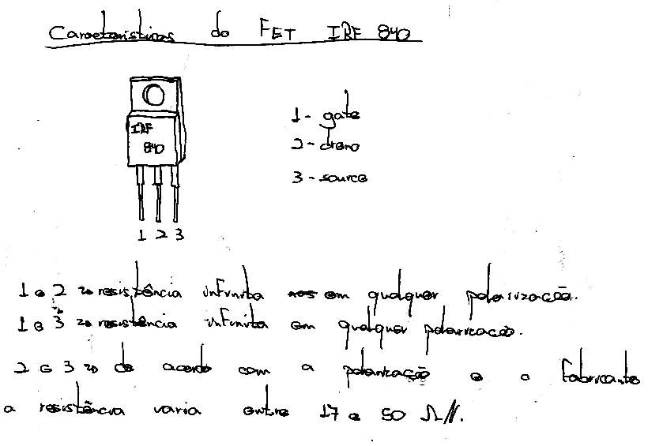

Se for bipolar teste como um transistor comum, mas fique atento a diodos e resistores que ele pode ter internamente. Se possível compare com um bom.

Se começarem com BUK, PHP, BUP são IGBTS e eu aconselho você a compará-los com um bom. Mas eu nunca vi um monitor usar um IGBT (são mais usados em inversores de freqüência, etc e tal).

Ajustes de largura, altura, posição, etc, não atuam ou imagem deformada:

Potenciômetros e trimpots – muitas vezes são responsáveis por estes defeitos. Se o monitor for digital verifique soldas frias no micro controlador, no CI responsável por estes ajustes (normalmente indicado como processador de horizontal e vertical).

Bobinas defletoras – raríssima vez vi uma apresentar defeito, mas se for a última alternativa... Tente usar uma boa e emprestada. Se você nunca trocou uma defletora preste muita atenção e marque a posição de tudo o que estive no tubo, mesmo assim você precisará, eventualmente fazer o ajuste de pureza e convergência.

IC responsável pelo processamento horizontal e vertical (exemplo o TDA9109) – caso este CI apresente defeito o problema citado acima acontecerá. Mas é raro este componente “pifar”.
Outros exemplos de CIS que podem apresentar este defeito são: KSS88C6232N que é um micro controlador usado em monitores samsung e o STV7779 que faz o comando de vertical e horizontal, mas é raro estes Cis darem defeito e provavelmente o defeito em algum deles impedirá o monitor de funcionar, mas vale testar se for necessário.
Um outro exemplo é o CI TDA4858 que é um processador de sincronismo e convergência – verifique as suas tensões e os componentes associados a ele. Este CI é usado em monitores LG.

Capacitores de poliéster ligados entre o transistor de saída horizontal e a defletora – principalmente se o defeito for excesso ou pouca largura.

Tensões da fonte alteradas – sempre é bom verificar estas tensões, e componentes associados a elas, caso encontre algum eletrolítico ruim troque por um idêntico de 105º C. Os capacitores usados na filtragem da saída de fonte chaveada tem um baixo ESL e uma baixa ESR, traduzindo, tem baixíssima indutância e resistência interna e isto é muito bom quando se vai filtrar freqüências altas. Uma característica deles e de serem para 105º Centígrados. Portanto se acha-los para comprar aproveite.
O ideal para testar um capacitor é um capacímetro, mas se não tiver um use um multímetro na escala de resistência e compare com um bom, veja abaixo como medir:

Antes de começarmos a falar sobre o teste de capacitores é importante lembrar que quanto menor o valor do capacitor maior deve ser a escala de medição de resistência usada e quanto maior o valor do capacitor menor poderá ser a escala utilizada.
Outra consideração importante é que o capacitor deve ser descarregado antes do teste, bem como após cada teste. Isto deve ser feito para que o teste seja correto além de evitar danos ao multímetro. Para descarregar um capacitor é só colocar os seus dois terminais em curto através de uma chave de fenda ou um alicate de bico, para isto ele deve estar desconectado de qualquer circuito eletrônico. Observação: dependendo do uso e do valor do capacitor este pode estar com muita carga e ao colocar seus terminais em curto poderão ocorrer faíscas e um estalo. Caso o capacitor a ser medido seja para uso com uma tensão alta e possua um valor na ordem de microfarads (uF) pode ser necessário descarregá-lo através de um resistor de baixo valor (aproximadamente 100 Ohms) e só depois os seus terminais devem ser colocados em curto. Cuidado para não levar choque ao fazer isto, use ferramentas com cabo isolado para manusear o resistor e para colocar o capacitor em curto.

Por esta introdução já podemos perceber que devemos utilizar a escala de medição de resistência ou Ohms para a medição e teste de capacitores.

Antes de testarmos um capacitor vamos nos lembrar um pouco do funcionamento de um capacitor. Como sabemos um capacitor impede a circulação de corrente contínua e para corrente alternada ele oferecerá certa dificuldade. Esta dificuldade é chamada de reatância capacitiva (XC), e dependerá do valor do capacitor e do valor da freqüência.
Ao aplicarmos uma tensão contínua sobre um capacitor ele se carregará com o valor desta tensão, para que isto aconteça uma corrente surgirá entre a fonte de tensão contínua e as armaduras do capacitor. Depois que ele estiver carregado esta corrente cessará.

Mas você não disse que o capacitor não conduz corrente contínua?

Realmente ele não conduz, mas quando aplicamos sobre ele uma tensão continua a tendência é que aconteça uma movimentação de cargas para as suas armaduras de forma que a armadura que está ligada no positivo tenha a mesma quantidade de carga da armadura que esta ligada no negativo, e vice-versa. Estas cargas terão valores opostos (em uma armadura serão positivas e na outra negativas) estabelecido este equilíbrio cessa a corrente. Quanto isto acontece o capacitor se carrega.
Podemos dizer que quanto maior o valor do capacitor maior será o tempo necessário para ele se carregar e/ou maior será a corrente para ele se carregar.

É bom lembrar que, na escala para medição de resistência, um multímetro apresenta em suas pontas de prova uma tensão (é para isto que ele usa pilhas ou baterias) e é através desta tensão que iremos testar os capacitores, vendo a sua carga através da movimentação do ponteiro do galvanômetro. Também é bom relembrar que quase todos os multímetros analógicos invertem a polaridade das suas pontas quando estão nas escalas de resistência. A ponta vermelha passa a ser negativa e a preta positiva. Devemos ficar atento a isto ao se medir capacitores polarizados, como os eletrolíticos, por exemplo. Nestes casos devemos ligar a ponta positiva com o terminal positivo do capacitor. Também é bom relembrar que a escala de resistência apresenta um símbolo, que representa o infinito, de um lado e o zero do outro.

Já relembrados estes conceitos vamos aos testes:

- Colocar o multímetro na escala de resistência.
- Encostar uma ponta de prova em cada terminal do capacitor.
- Observar a movimentação do ponteiro do multímetro (não precisa marcar o valor).
- Caso o ponteiro suba e desça o capacitor estará bom, ou seja, o ponteiro subiu, pois estava circulando uma corrente para carregar o capacitor, terminada a carga acaba a corrente e o ponteiro volta para a posição inicial, o infinito. Quanto maior o valor do capacitor maior será o tempo que o ponteiro levará para subir e descer.
- Se o ponteiro subir e ficar parado em alguma posição entre zero e
O infinito (mesmo que comece a descer e pare) o capacitor estará com fuga, ou seja, uma corrente contínua está circulando através dele e isto já é sinal que este capacitor não está bom.
- Se o ponteiro for direto para o zero o capacitor estará em curto. Também não está bom. Neste caso toda a corrente fornecida pelas pilhas do multímetro atravessará o capacitor, ele não oferece nenhuma resistência, e por isto o ponteiro vai para o zero.
- Se o ponteiro não se mover o capacitor estará aberto, sem capacitância, e não estará bom. Neste caso o capacitor nem chegou a se carregar e é por isto que o ponteiro nem se moveu. Ficou na posição indicada por infinito.

Mas eu posso utilizar qualquer escala de medição de resistência para os testes?

Não. Dependendo do valor do capacitor deveremos utilizar escalas diferentes.

Vamos à prática:

Para medir capacitores acima de 10000 uF use a escala X1.
Para medir capacitores entre 1000 uF a 10000 uF use as escalas X1 ou X10.
Para medir capacitores entre 100 uF a 1000 uF use as escalas X10 ou X100.
Para medir capacitores entre 10 uF e 100 uF use as escalas X100 ou X1K.
Para medir capacitores entre 1 uF e 10 uF use as escalas X1K ou X10K.
Para medir capacitores entre 100 nF e 1 uF use as escalas de 1K ou 10K ou 100K.
Para medir capacitores entre 1nF e 100 nF use a escala de 100K.
Para medir capacitores abaixo de 1 nF use a escala de 100K, mas a leitura será difícil e, consequentemente, o teste não terá precisão.

Com este teste eu consigo saber o valor do capacitor e saber se este valor não está alterado?

Com este teste não dá para saber o valor do capacitor, mas apenas se ele não está aberto, com fuga ou em curto. Para saber o valor exato é necessário o uso de um capacímetro. O que podemos fazer é pegar um capacitor, que sabemos que está bom e seja do mesmo valor do capacitor testado, e comparar a leitura no multímetro deste capacitor com o capacitor a ser testado, para isto memorize as posições em que o ponteiro para na medição de um e do outro. Se der muita diferença entre estas posições provavelmente o capacitor em teste terá alguma alteração.

Embora as escalas de medição de resistência de um multímetro possam apresentar alguma diferença entre a máxima resistência que pode ser medida, pois a máxima resistência a ser medida depende, além do fator de multiplicação (X1, X10, etc) do fundo de escala indicado no galvanômetro, as escalas acima servem como uma boa referência para o teste de capacitores.

Observações:

Alguns capacitores eletrolíticos, geralmente os com alta tensão de isolação, costumam apresentar uma certa corrente de fuga, sendo assim pode ser que em determinadas escalas o ponteiro suba e, ao descer, pare próximo ao infinito. Se isto acontecer diminua a escala de multiplicação e veja se o ponteiro chega ao infinito, caso isto aconteça o capacitor estará bom.

Todos estes testes foram desenvolvidos com o auxílio da prática e embora possam variar um pouco de multímetro para multímetro, sempre serviram para testar capacitores.

É interessante que ao adquirir um multímetro se escolha um que tenha várias escalas de medição de resistência e seja capaz de medir valores máximos de 50M ohms para cima. Para saber qual a maior resistência que um multímetro é capaz de medir basta ler o maior valor da escala de resistência e multiplicar pela maior escala. Veja o exemplo:

Fundo de escala = 5K ohms
Maior escala = X10K

Maior resistência que pode ser medida = 5K x 10K = 50 M ohms.

Não encoste as mãos nas partes metálicas das pontas de prova, nem nos terminais dos capacitores, pois isto alterará as medições e testes.

Se você encontrar um capacitor já trocado em uma fonte chaveada, troque-o novamente pode ser que você resolva o problema rapidamente. Por quê? Por que normalmente os capacitores trocados são capacitores comuns e não resistem muito tempo.

Monitor liga e desliga quase que imediatamente:

Flyback – verifique, se possível em um ambiente escuro, se o flyback não está vazando. Caso isto aconteça, você ligará o monitor e quando surgir a alta tensão ela vazerá pelo flyback e a proteção desligará o monitor.

Capacitores ligados aos pinos do flyback – principalmente capacitores cerâmicos e de alta tensão de isolação, uma pequena marca, ou ponto escuro no corpo deles pode indicar que ele já era. Para testá-lo é só reler as páginas anteriores.

Verifique se há cheiro de ozônio – se houver procure por vazamentos de alta tensão, no flyback, nos cabos de alta, no ponto onde está ligado o foco no tubo, em sujeira em volta da chupeta.

Chave L/D ou ON/OFF – já vi vários monitores apresentarem este defeito e a responsável ser a chave. Acredite em mim.

On screen não funciona:

Verificar trilhas – verificar trilhas que ligam o gerador de on screen com o amplificador de RGB, muitas vezes elas estão interrompidas ou há solda fria em algum ponto desta ligação.

Verificar CI do on screen – em alguns monitores ele está na placa que vai presa ao tubo (alguns monitores fivestar são assim), outras vezes ele estão junto com o micro controlador na placa principal.

Verifique se não é o micro controlador que é o responsável pelo on-screen, como exemplo, podemos citar o 66HC705807 usado no LG 520Si – ele é quem gera o on-screen, e mostra na tela ao ajustes que estão sendo feitos, mas como disse dificilmente ele apresentaria só este defeito, de qualquer forma ressolde – o e verifique os componentes ligados aos seus pinos 29,30 e 31, como os transistores da saída RGB (Q331, 332, 333) responsáveis por isto.

Pouco brilho:

Verifique as tensões da fonte e veja se estão com os valores corretos. Desconfie dos capacitores de filtro dos secundários da fonte. Se perceber que algum já foi trocado, troque-o novamente, pode ser que você resolva o problema assim.

Verifique o CI amplificador do RGB e, principalmente, os componentes ligados a ele.

Verifique os ajustes de sub-brilho e os capacitores e ajustes, caso exista, de G1.

Pouca luminância:

Verificar CI amplificador de luminância e componentes associados. Às vezes, um problema na screen pode ocasionar problemas parecidos com falta de luminância, tente ajusta-la, de algumas “batidas” em seu cursor e veja se algo acontece. Se nada acontecer, nem com o ajuste o flyback pode ser o culpado.

Queima fusível ao ligar:

Verifique os diodos ou a ponte retificadora. Verifique o capacitor de filtro de entrada, verifique a bobina desmagnetizadora.

Tubo manchado com cores:

Verifique a bobina desmagnetizadora, principalmente os seus contatos com a placa do monitor. Verifique o PTC que vai ligado com ela e em alguns monitores os resistores que fazem parte do circuito de degauss, que é este circuito.

Um barulho de fritura constante no monitor:

Verifique o PTC da bobina desmagnetizadora, muitas vezes ele apresenta mau contato e começa a faiscar internamente. Este PTC na, grande maioria dos monitores, tem o formato de uma caixinha preta de baquelite, se for trocá-lo use igual ou de mesmo valor. Você também pode retirar a sua tampa e limpar os contatos que pressionam a pastilha ou pastilhas dentro desta caixinha. Aumente a pressão dos contatos também. Cole a tampa com alguma cola que não seja inflamável e resista ao calor.

Verifique se o barulho não vem da tomada de AC, já vi isto acontecer algumas vezes, principalmente na casa do cliente, daí você deverá limpar ou trocar a tomada do cabo e a tomada da parede. Se não tiver prática com a rede elétrica, peça a ajuda de um eletricista.

Dica: Para identificar de onde vem um barulho em um equipamento qualquer use um pedaço de mangueira plástica e flexível, um lado dela você coloca em sua orelha e o outro você coloca o mais próximo possível dos componentes suspeitos, mas cuidado com a alta tensão. A mangueira deve ser de plástico ou borracha, flexível e ter uns 40 cm.

DEFLEXÃO ELETROMAGNÉTICA

Para que possa haver uma imagem na tela da TV, cinescópio é necessário que o feixe de elétrons, responsável pela luminosidade presente na mesma, percorra-a toda. A isto damos o nome de exploração. Assim quando dizemos que a tela está sendo explorada, estamos querendo dizer que a mesma está “brilhando”, está sendo varrida de alto a baixo, linha após linha. Para que possa haver exploração é necessário que haja uma deflexão de feixe de elétrons. Caso contrário, o feixe só incidirá no centro da tela e a única causa visível na mesma será um ponto luminoso.

Na deflexão eletromagnética é criado um campo magnético e é, este campo, o responsável pela variação do ponto de incidência do feixe. Quando um elétron penetra em um campo magnético fica sujeito a uma força F que é perpendicular à direção do movimento e ao campo magnético. Esta força é responsável pela alteração da direção do feixe de elétrons.

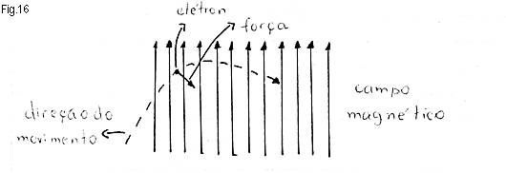
O campo magnético responsável pela deflexão é criado por um conjunto de quatro bobinas que são colocadas do lado de fora do cinescópio. Este conjunto de bobinas é construído de forma a “abraçar” o pescoço do tubo ou cinescópio.
Em monitores este conjunto de 4 bobinas (duas para deflexão vertical e duas para deflexão horizontal), juntamente com o suporte das mesmas recebe o nome de YOKE.

CINESCÓPIOS E YOKE

A finalidade desta parte do livro é apenas demonstrar algumas características de um tubo de monitor ou TV. Embora os tubos de monitores possuam um dot pitch ou pixel menor, o conceito de funcionamento é o mesmo.
Um tubo de imagem ou cinescópio é um tubo de raios catódicos.
Ele consiste em um invólucro de vidro com um canhão eletrônico e uma superfície coberta de fósforo. Dentro deste invólucro há vácuo.
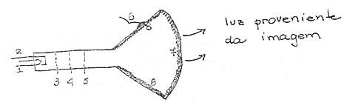

Na figura acima vemos um tubo monocromático
O filamento 1 aquece o catodo 2 que, então, liberará elétrons. Estes elétrons serão atraídos pela grade de controle 3 e, passando por ela, se dirigirão para a camada de fósforo da tela 7, quem se encarrega de atrair elétrons para a tela é a alta tensão aplicada numa camada condutora, a base de carbono, que encobre as superfícies laterais do tubo 8. O nome desta camada é aquadag.
A grade 4 é chamada de grade de blindagem ou aceleradora. Ela acelera o fixe de elétrons.
A grade 5 é a responsável pela focalização.
A alta tensão aplicada ao aquadag através do 2º anodo ou “chupeta” 6 tem seu valor entre 9 e 15 kV para tubos monocromáticos.
A corrente de filamento para estes tubos varia geralmente entre: 300, 450 ou 600 mA.
A tensão geralmente é 6,3 ou 12 V.
Um tubo tem uma camada condutora revestindo-a pelo lado de fora. Esta camada deve ser ligada ao terra.
O aquadag mais o vidro do tubo, mais esta camada, formam um capacitor que filtra a alta tensão.

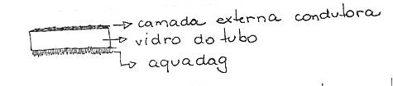

Se ligarmos a camada ao terra teremos o seguinte:
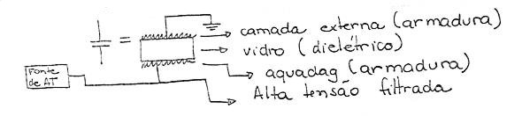

A capacitância oferecida por este capacitor é de cerca de 2.000 pf ou 2nf. Este capacitor pode ficar carregado por muito tempo mesmo estando a TV desligada.
Existem tubos com diferentes ângulos de deflexão: 70, 90, 110 e 114º.
Este ângulo é relativo a variação da posição do feixe de elétrons.
Para tubos do mesmo tamanho, teremos que, quanto maior o ângulo de deflexão menor o comprimento do tubo:
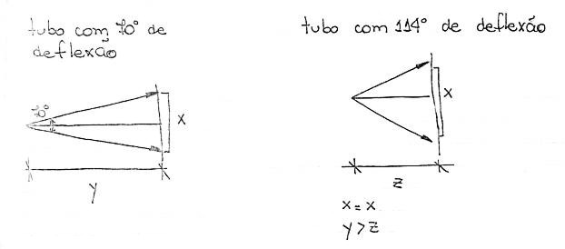
O tamanho de um tubo é medido em polegadas e sempre na diagonal.
Se fizermos o seguinte tubo:
22VP4
O nº22 define o tratamento do tubo. A letra P mais o nº4 (P4) o tubo de fósforo (no caso, monocromático).
Caso depois do nº. que diz o tamanho do tubo venha à letra V esta quer dizer que as polegadas se referem às dimensões de visada e não a diagonal do vídeo.
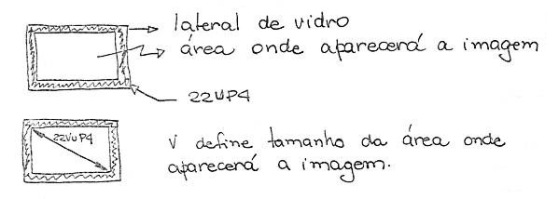

As bobinas defletoras (2H e 2V) que formam o yoke serão encaixadas no pescoço do tubo e fixas através de uma presilha com um parafuso ou borboleta.
Caso o yoke não esteja perfeitamente alinhado a imagem não ficará alinhada.
Como é o yoke que deflexiona o feixe para que este crie a imagem se ele for colocado torto ou de ponta cabeça.
Além da defletora também será colocada no pescoço do tubo um conjunto de anéis que recebem o nome de imãs de centragem. Estes anéis são mostrados em uma embalagem de plástico e fixa por uma presilha que será apertada por um para fuso.
O giro deste anéis desloca a imagem de um lado para o outro e de cima para baixo. Eles devem ser ajustados de forma ao centro da imagem ficar exatamente no centro do tubo.
O ajuste de foco geralmente é feito através da ligação ou não de um plugue em diferentes pontos de tensão (OV, 300V).
Um tubo contém vácuo em seu interior e deve ser manuseado com cuidado, caso contrário ele poderá implodir espalhando cacos de vidro para todos os lados.
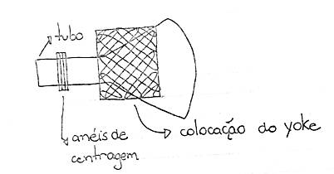
Às vezes as imãs de centragem estão fixas no próprio corpo de yoke.

MONITORES COM O IC LM 1203

Muitos monitores usam para processar e amplificar o sinal de vídeo o IC LM1203. Embora este já seja um IC antigo ainda existem muito monitores por aí usando este IC. Este IC é composto de 3 amplificadores para vídeo e tem uma banda passante de 70 MHz. Os pinos de entrada para os sinais que vem do micro, e irão gerar as imagens, são: 4 que corresponde ao vermelho, 6 que corresponde ao verde e 9 que corresponde ao azul. O nível do sinal em suas entradas geralmente é de 1 Vpp e nas suas saídas é de 6 Vpp. Uma forma de se fazer o controle de contraste quando se usa este IC é usando um potenciômetro entre os pinos 13 e 12. No pino 13 teremos a tensão de Vcc que alimenta o IC (é uma ligação interna deste IC) e ligamos nele um lado do potenciômetro, no pino 12 ligamos o cursor do potenciômetro (10K) e o outro lado do potenciômetro ligamos no terra. O controle de brilho também pode ser feito através da conexão dos pinos 24, 19 e 15 no cursor de um outro potenciômetro. Um lado deste potenciômetro deve estar ligado ao terra e o outro lado ligado através de um resistor ao pino 13, que é o Vcc. Muitos monitores controlam o brilho atuando diretamente sobre a polarização do tubo. Isto é conseguido variando-se a tensão contínua na grade 1 ou grade de controle. Nestes casos os pinos 24, 19 e 15 serão usados, independentemente, para controlar o ganho de cada cor, através de trimpots. Os níveis de vídeo em sua saída deverão ser amplificados por transistores ou por um outro IC. Depois de amplificados serão aplicados aos três catodos e devem ter um nível de 60 Vpp. O controle interno de brilho do IC depende do pulsos que entram na entrada de clamp (pino 14). O circuito de brilho usará como referência o período em que os pulsos tem um nível baixo e que corresponde há uma parte do período de apagamento horizontal.

O pino 11 fornece uma tensão de referência de 2,4 volts para que os amplificadores possam funcionar corretamente. Algumas vezes ele está ligado com os pinos 5, 8 e 10 através de resistores e com os pinos 4, 6 e 9 através de diodos, mas o mais comum é ele estar ligado através de resistores de 10 K ohms com os pinos 4, 6 e 9 (que são as entradas) e os pinos 5, 8 e 10 estarem ligados ao terra através de capacitores de alguns uF.

Se não existir o sinal de clamp, (são pulsos e podem ser vistos com um osciloscópio no pino 14) poderemos não ter imagem na tela. Se uma das cores faltar na tela o problema pode ser o IC ou o componente (transistor) ligado na saída correspondente. É comum encontrarmos soldas frias, capacitores secos e transistores queimados nesta parte do circuito. Em alguns monitores todos estes componentes ficam montados na placa que está conectada com o soquete e em outro ficam na placa principal.

Caso não exista imagem no monitor, aumente um pouco o screen (o ajuste de screen geralmente fica no flyback) e veja se a tela fica cinza claro e tem exploração normal. Se tiver meça a tensão nos pinos de alimentação do IC LM1203, se a alimentação estiver correta (12 volts nos pinos 1, 13, 23, 28) troque o IC. Este IC é um componente que muitas vezes apresenta problemas. Fique esperto na hora de comprar um IC destes para substituição, pois existem lojas vendendo estes e outros componentes para monitores usados. Não é que as peças sejam defeituosas é que você deve saber o que está comprando.

Capacitores ligados aos transistores que amplificam o sinal que vem deste IC podem apresentar problemas, caso a tela esteja um pouco escura verifique a condição destes capacitores, principalmente os que estão ligados com as grades de controle, grade screen e catodos. Se a imagem ficar com detalhes com um rastro, verifique os capacitores de acoplamento (são os capacitores pelos quais deve passar o sinal de vídeo). Se este capacitores estiverem com a capacitância baixa teremos uma resposta em freqüência ruim e uma má qualidade de imagem, pois os sinais de maior freqüência, que correspondem aos detalhes, serão atenuados. Veja se a blindagem metálica que há nesta placa está bem soldada ao terra. Em alguns monitores só teremos uma imagem perfeita após soldarmos as blindagens e as aterrarmos.

Os pinos 1, 2 e 3 do conector DB15 estão conectados com o LM 1203 através de resistores e capacitores. O pino 1 é o responsável pela cor vermelha, o pino 2 pela cor verde e o pino 3 pela cor azul. Com a mistura correta destas três cores conseguimos todas as outras. Só por curiosidade: os outros pinos do conector DB15 são: 13 e 14 controle para o vertical e o horizontal e os outros pinos são conectados com o terra.

SAIDA VERTICAL

Um amplificador vertical tem características semelhantes a um amplificador de áudio. Esta semelhança vem do fato de ambos trabalharem com freqüências semelhantes (dentro da fixa de áudio). Apresentaremos a seguir um amplificador antigo, mas que traz conceitos que são importantes na hora de avaliar um defeito.
Um exemplo de amplificador de saída vertical é o circuito abaixo:
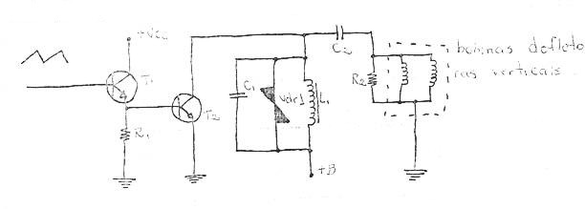
O transistor T1 recebe em sua base o sinal dente-de-serra que será amplificado e aplicado nas bobinas defletoras. Este transistor faz o acoplamento do oscilador vertical com o transistor de saída vertical (T2). Na configuração em que está T1 (seguidor de emissor) ele apresentará uma alta impedância de entrada e uma baixa impedância de saída, ligando assim, perfeitamente a saída do oscilador (que teve uma alta impedância) com a base de T2 (baixa impedância). O sinal no emissor de T1 terá a mesma amplitude do sinal aplicado em sua base, ou seja, o ganho de tensão não existe, T2 recebendo o sinal em sua base conduzirá L1 é um indutor que serve como resistor de coletor para T2.
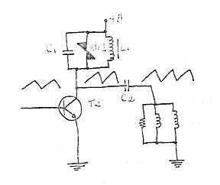
Não é utilizado um resistor no lugar de L1 devido a grande dissipação de potência que existiria sobre o mesmo.
A variação da tensão na base de T2 causará uma variação de tensão no coletor de T2, esta variação passará através de C2 e será aplicada sobre as bobinas defletoras verticais, movimentando assim o feixe de elétrons.
Vdr1 é varistor (componente que altera bruscamente sua resistência quando a tensão passa um valor determinado. Ver maiores informações no capítulo sobre amplificadores) que eliminará picos de tensão que podem aparecer sobre L1 devido à variação de corrente sobre o mesmo.
C1 “curto-circuita” ruídos que podem aparecer quando da condução de Vdr1.
Tanto os picos de tensão como os ruídos podem atrapalhar ou mesmo estragar os estágios da TV por isso é que devem ser suprimidos. Esta supressão recebe o nome de amortecimento.
T2 é o transistor de saída vertical.
C2 faz o acoplamento com as bobinas defletoras deixando passar apenas a informação alternada. Isto é importante por dois motivos: para que a baixa resistência das bobinas defletoras não ponha o coletor de T2 em curto e para que uma componente continue sobre as defletoras, criando um campo magnético nelas, não deflexione o feixe de elétrons para uma posição diferente da qual ele deve estar quando se iniciar o traço vertical.

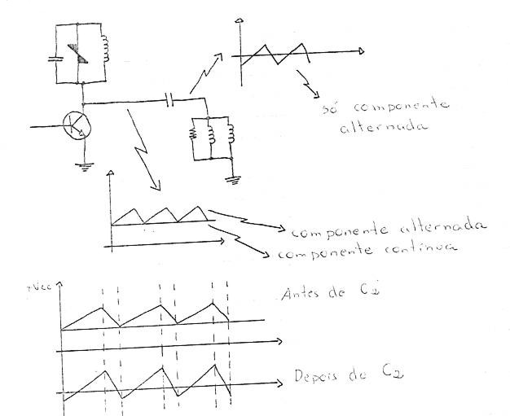

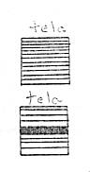

Com a deflexão correta a imagem aparece perfeitamente.

Com a deflexão incorreta a imagem começará de um local errado, aparecendo assim uma faixa escura que corresponde ao tempo do retraço vertical.

É importante perceber que o que não pode acontecer é uma deflexão errada. A presença, nas bobinas defletoras, de uma componente continua deve ser tal que a tela seja explorada corretamente.
Se ela for necessária, ela deve existir, se não for necessária não deve.
Hoje em dia quase todos os circuitos de saída vertical são feitos com ICs, mas o funcionamento é o mesmo ou similar. Uma característica de saídas com ICs é que nem sempre quando eles entram em curto aparece um risco na horizontal da tela, muitas vezes o monitor não liga, ou se liga não mostra nada na tela, a não ser que se aumente o screen, daí será possível ver um risco na tela, indicando que o vertical “pifou”.

UM EXEMPLO DE OSCILADOR E SAÍDA VERTICAL COM O TDA 1170 – UM VELHO

O TDA 1170 é um circuito integrado que engloba as funções do oscilador vertical e amplificador vertical.

Características Elétricas:

Valores Máximos
VS – tensão de alimentação → 27 V
V8 – tensão de entrada de sincronismo → ± 12V
Pico repetitivo de corrente de saída:
F= 50 Hz – t ≤ 10μs → 2,5A
F= 50 Hz – t > 10μs → 1,5A

Valores DC para trabalho
Vs – tensão de alimentação → 10 a 27V
Corrente de consumo (para pico de dente-de-serra de saída = a 1A) → 140mA
V4 – pico de tensão da dente-de-serra da saída (para pico de corrente dente-de-serra igual a 1A) → 51V.

Circuito de Teste de AC
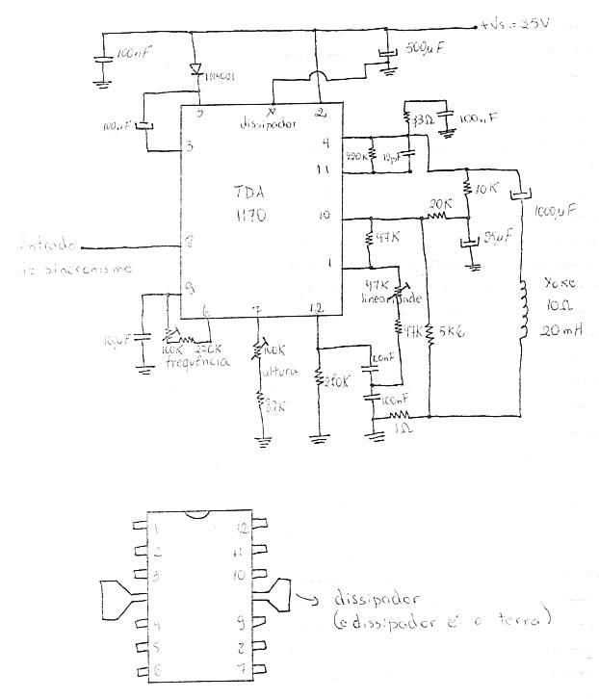
1 – saída de rampa
2 – entrada de alimentação
3 – retorno
4 – saída
5 – amplificador de tensão
6 – regulagem de voltagem (ajuste de freqüência)
7 – ajuste de altura
8 – entrada de sincronismo
9 – oscilador
10- entrada do amplificador
11- compensação
12- gerador de rampa

O circuito apresentado pode ser utilizado em um televisor, por exemplo. Aplicando-se no pino 8 o pulso de sincronismo vertical (positivo ou negativo) a saída (pino 4) apresentará uma forma de onda dente-de-serra com a mesma freqüência dos pulsos de sincronismo.
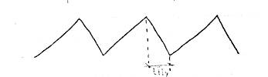

O tempo do retorno tfly será dado pela seguinte expressão:
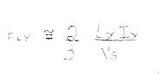

Onde: Ly = indutância de yoke
Vs = tensão de alimentação
Iy = pico de corrente no yoke

A corrente para alimentar o circuito será dada por:
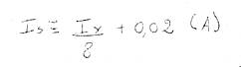

Ela não depende de Vs mas apenas das características do yoke.
É importante relembrar que o oscilador vertical gera uma freqüência próxima a 60 Hz e que esta freqüência será “travada” em 60 Hz pelos pulsos de sincronismo vertical. Depois esta freqüência de 60 Hz, que possui o formato de uma dente-de-serra será amplificada pelo amplificador V e criará uma corrente pelas bobinas defletoras verticais (parte do yoke) e, criando um campo eletromagnético, fará a deflexão ou exploração vertical na tela.
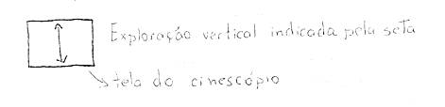
É interessante que ao se usar o TDA 1170 se utilize um dissipador.

Exemplo de um oscilador e saída horizontal com um antigo IC

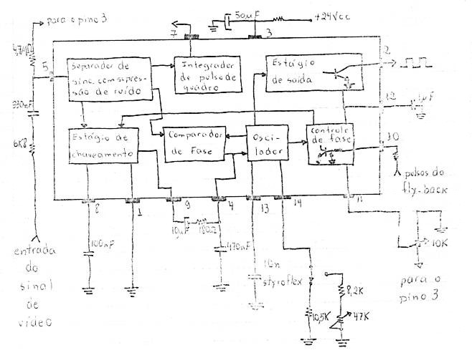
A saída, pino2, é um coletor aberto, sendo assim é necessário se colocar um resistor entre o pino 2 e o +Vcc. Com a colocação deste transistor teremos ora o transistor saturado, ora em corte criando uma onda quadrada.
A máxima tensão na saída deve ser 12 V.
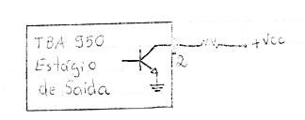
Através do corte e saturação teremos uma onda quadrada, mas se +Vcc for maior que 12v, quando o transistor cortar teremos sobre ele uma tensão maior que a suportável pelo mesmo (12 v) e correremos o risco de danificar o IC. Para que isto não aconteça é necessário a utilização de um divisor de tensão resistivo ou mesmo através de resistores e diodos.
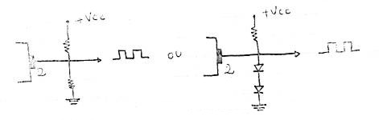
Desta forma limitaremos a máxima tensão presente no pino 2 na hora em que o transistor corta.
No cálculo deste divisor deve ser levado em consideração a máxima drenada pelo pino 2, e a corrente consumida pelo estágio seguinte.
Exemplo de cálculo:
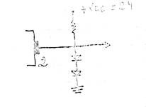
Observando o circuito perceberemos que a máxima tensão sobre o transistor será de 1,4V, valor este definido pelos dois diodos. Devemos agora encontrar o valor de R de forma que este não permita uma corrente maior que a permitida pelo pino 2 e, ao mesmo tempo, forneça corrente suficiente para o estágio, ou componente, seguinte:
R= V onde: I máximo do pino 2 é = 22 mA
I I do estágio seguinte = 1 mA

R= Vcc – V diodos
I2 + I carga
[→ usaremos, por precaução, um valor de I2 menor que o seu máximo.

R= __24 – 1,4_
0,01+0,001
R= 2054Ω
Valor comercial: 2K2Ω
Devemos calcular também sua potência:

P = (V x V ) / R = 0,232 W
Potência comercial = ¼ W ⇒ 0,250 W
É interessante deixar uma margem de segurança na potência. Por exemplo, se usar um resistor com o dobro da potência do valor encontrado. A alteração do valor do resistor encontrado para um valor comercial acarreta uma diferença na corrente que circula pelo mesmo. Caso se deseje conhece-la para a verificação do funcionamento do circuito, ou não, é necessário se repetir o processo utilizando o valor conhecido e comercial do resistor.

TBA 950 - funcionamento dos blocos

Separador de sincronismo com supressor de ruído
Separa os pulsos de sincronismo horizontal do restante do sinal de vídeo composto. Este estágio não necessita de nenhum componente externo para separar os pulsos de sincronismo e filtrar os ruídos.
Integrador de Pulso de Quadro
Obtém pulsos com o período aproximado dos quadros da integração dos vários pulsos de sincronismo.
Oscilador
Tem sua freqüência determinada por um capacitor de 10nf ligado ao pino 13. este capacitor carrega e se descarrega periodicamente através de duas fontes de corrente. O resistor no pino 14 define o valor da corrente de carga e, conseqüentemente, em conjunto com o capacitor, a freqüência de oscilação.
Comparador de Fase
Este circuito compara a forma de onda dente-de-serra do oscilador com os pulsos de sincronismo. Desta comparação resulta uma tensão de controle que influenciará na freqüência do oscilador. Sendo assim, essa freqüência será fixada pelos pulsos de sincronismo em 15750 Hz.
Controle de Fase
Este circuito compara a fase do sinal gerado no oscilador com os pulsos provenientes do flyback. Este controle é necessário devido aos atrasos que podem ser causados pela linha que percorre o sinal (transistores, capacitores, etc...).
A correta fase do sinal horizontal pode ser ajustada através do potenciômetro de 10K que está conectado no pino 11 do TBA 950. Quando o sinal horizontal está fora de fase a imagem pode se apresentar dividida por uma barra vertical ou mesmo com barras verticais passando de um lado para outro.
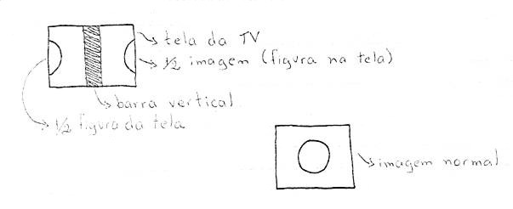
Estágio Chaveamento
este circuito compara o sinal proveniente do separador de sincronismo com o sinal do controle de fase, ajudando assim na sincronização da freqüência de saída.
Estágio de Saída
Fornece uma onde quadrada com a freqüência de 15750 Hz para os estágios seguintes:

Circuito Oscilador Horizontal
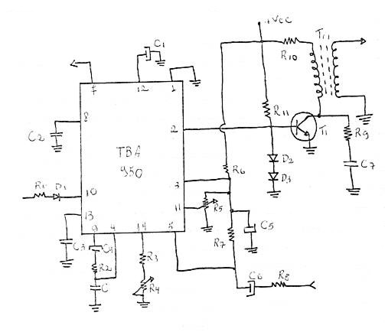
No circuito mostrado o IC faz a função de CAF e oscilador horizontal. Na saída, pino2, teremos uma onda quadrada com a freqüência igual a 15750 Hz. Este sinal será limitado em tensão e corrente pelo resistor R9 e pelo diodos D2 e D3. Este sinal saturará e cortará o transistor T1, fazendo com que passe ou não uma corrente através do primário de Tr1. esta corrente variável induzirá no secundário uma certa tensão alternada que será amplificada e trabalhada de forma a permitir a exploração horizontal. R10 atua como limitador de corrente para T1, impedindo assim que passe através do mesmo uma corrente superior a suportada pelo mesmo.
R1 e D1 fazem o acoplamento do sinal proveniente do flyback com o IC. Seu valor deve ser calculado de forma a não permitir uma tensão no pino 10 maior que a suportada pelo mesmo.
R= V fly-back –V10
I 10
D1 impede que chegue alguma informação negativa no pino 10, protegendo-o.
R4 é o controle de freqüência, atuando nele podemos variar a freqüência da saída. É importante lembrar que se a freqüência de saída estiver muito alterada em relação ao seu valor correto (15.750 Hz), mesmo com os pulsos de sincronismo, enviados pela emissora, não será possível ter-se uma imagem estável, fixa, na tela.
R5 atua no ajuste da fase do sinal produzido pelo IC TBA950 em relação aos pulsos de sincronismo.
C6 e R8 fazem o acoplamento do sinal de vídeo composto com o pino 5 do IC, de forma que este sinal chegue a entrada do bloco separador de sincronismo com características que permitam que seja perfeito o funcionamento do circuito.
R6 dá uma queda de potencial de forma que o IC seja alimentado por um valor correto de tensão independente da tensão de +Vcc.
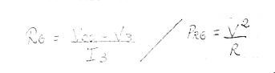
C5 atua como capacitor de filtro, eliminando assim todo ripple que pudesse alterar o funcionamento correto do circuito.
C1 atua no bloco interno do IC que controla a fase.
C2 faz parte do bloco de chaveamento.
C3 é o capacitor que, juntamente com R3 e R4 formam a constante de tempo para o bloco oscilador. São eles que permitem a freqüência presente no pino 2 do IC.
C4, R2 e C atuam nos circuitos de chaveamento e comparador de fase.
R9 e C7 formam um filtro que aterrará as harmônicas da freqüência de 15.750 Hz, impedindo assim que essas alterem o funcionamento correto do circuito. Isto seda por causa da “deformação” que elas causam no sinal de 15.750 Hz quando se juntam a ele.

Amplificador de Saída Horizontal e Fonte de AT (Alta Tensão)

A função destes circuitos é, a partir da freqüência de 15.750 Hz, gerar a exploração horizontal e alimentar o 2º anodo, ou chupeta, do cinescópio com uma alta tensão (TVs preto e branco= 9 a 15 KV e TVs a cores= 18 a 25 KV).
Além da saída para alta tensão podemos ter também na fonte de AT, várias outras saídas com tensões mais baixas que tem por finalidade de alimentar outros circuitos.

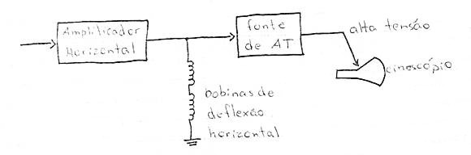

Na ausência de AT não teremos brilho na tela, isto se dá devido ao fato de ser esta a tensão que atrai os elétrons liberados pelo catodo para a tela.
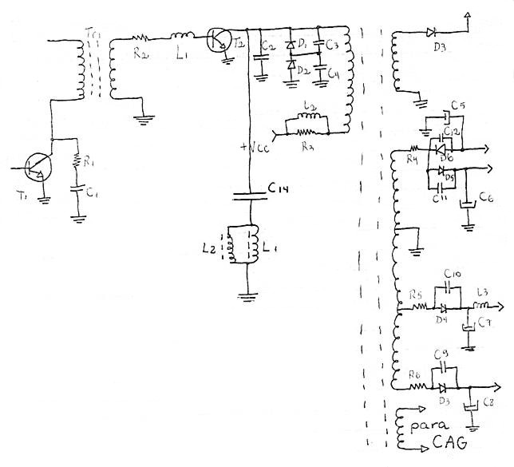
No circuito apresentado os componentes Tr1, T1, R1 e C1 não terão suas funções detalhadas devido ao fato de pertencerem os oscilador horizontal.
No secundário de Tr1 teremos uma forma de onda que será transformada, trabalhada, por R2 e L1 de tal maneira que faça com que o transistor T2, que é o amplificador horizontal, possa funcionar perfeitamente, gerando assim um sinal que permita a correta exploração horizontal.
Este transistor trabalha no corte e saturação, ou seja, durante alguns instantes é com uma chave fechada e em outras uma chave aberta.
Sendo o flyback um indutor ocorrerá o seguinte:
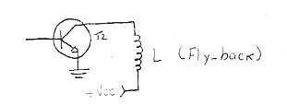

Quando o transistor estiver cortado, não circulará corrente alguma por L e toda a tensão estará aplicada sobre o coletor e o emissor de T2.

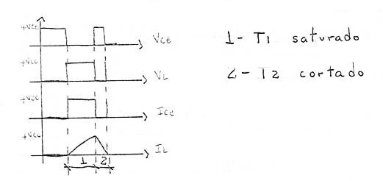

Quando T2 saturar a corrente por ele será definida por L, não teremos praticamente nenhuma tensão de +Vcc será aplicada sobre L. A forma de onda, proporcionada pela corrente, no indutor será a de uma dente-de-serra, como a que pode ser vista nos gráficos anteriores.
A corrente não pode crescer instantaneamente como VL, porque o indutor produz uma tensão auto induzida que se opõe a variação de IL. O período de subida de IL corresponde ao traço e o de descida ao retraço. Desta forma podemos perceber que o traço
Corresponde ao período de condução do transistor e o retraço ao período de corte.
Podemos perceber pelas figuras que a forma de onde de tensão na exploração horizontal é quadrada (na prática “quase” quadrada) e a forma de onda da corrente é dente-de-serra. Como é a corrente a “responsável” pela deflexão, a mesma ocorrerá corretamente.
Agora vamos a uma análise mais detalhada do circuito de saída horizontal. T2 deve ficar cortado durante um tempo maior (para melhorar a eficiência do circuito e diminuir a potência dissipada sobre ele).
Desta forma as formas de onda sobre este estágio ficarão assim:

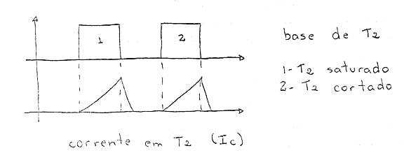
Podemos perceber que não temos mais uma onda dente-de-serra, pois entre um pico de corrente e outro não há nada.
Se isto ocorrer durante este intervalo, não haverá exploração, ou seja, o feixe ficará parado.
Poderíamos atenuar isto diminuindo o período de corte de T2, mas sabemos que isto pode prejudicar o circuito.
O encarregado em resolver este problema será o estágio seguinte que chamaremos e amortecedor. Ele é formado pó C2, D1, D2, C3 e C4, o seu funcionamento será o seguinte: quando T2 conduz uma corrente circula através da bobina do flyback e cria nesta um campo magnético.
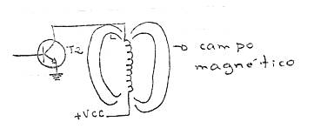

Quando T2 cortar e cessar a circulação de corrente em L, o campo magnético irá diminuir, até sumir. As linhas de força, ao diminuir, cortarão as espiras de L e induzirão nela uma tensão contrária a anterior.
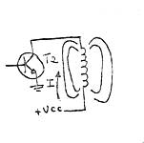

Campo crescendo, Corrente I com um.
sentido T2 conduzindo (saturado).

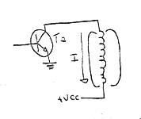

Campo decrescendo corrente I com
outro sentido, devido à tensão contrária.

Obs.: se a corrente em um sentido faz o campo crescer, a campo diminuindo criará uma corrente em outro sentido. Esta corrente contrária só poderá fluir através da bobina, caso ela esteja ligada a terra como o indicado abaixo:
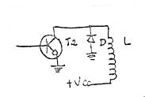

Quando T2 satura, não circula corrente por D, mas quando T2 corta a tensão contrária que aparece em L fará com que o diodo D conduza e circulará então uma corrente por L durante o corte de T2. Em resumo:
T2 conduz - corrente em L com um sentido, D não conduz.
T2 corta – auto indução em L (devido a indutância e a freqüência H), D conduz, corrente em outro sentido.
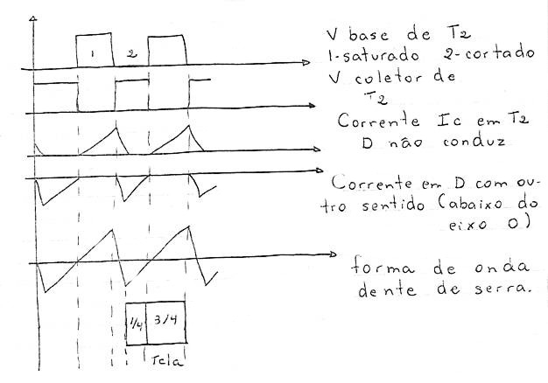

Podemos perceber que aproximadamente ¼ da tela será preenchido pela corrente que circula por D, ou seja, o circuito amortecedor, que neste caso é D, também é responsável pele deflexão horizontal.
Mas D, além de fazer isto, tem uma outra função importante. Na sua ausência ou alteração poderá ocorrer o seguinte:
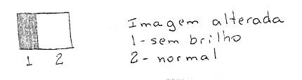
Ou mesmo a queima do transistor de saída horizontal, pois a tensão presente sobre L, quando T2 corta terá a seguinte polaridade:
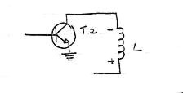
Caso esta tensão seja muito grande pode ocorrer a queima de T2, pois estaremos aplicando uma tensão reversa entre seu coletor e emissor (um transistor NPN deve sempre ter um potencial positivo aplicado em seu coletor).
No circuito de saída horizontal – T2 é o transistor de chaveamento D1 e D2 fazem a função de amortecimento, conduzindo durante o retraço mais ¼ da imagem.
A presença de C3 e C4 é importante, isto porque o corte e condução de D1 e D2 produz ruídos que poderiam atrapalhar a correta exploração horizontal, estes capacitores, oferecendo uma baixa XC para a freqüência destes ruídos os colocam em curto. C2 tem a função de eliminar picos de ruídos sobre T2.
Alem disso, eles atenuam oscilações geradas por capacitâncias espúrias em paralelo com os indutores (flyback) e defletoras).
Caso não exista C3 e C4 ou eles se alterem ocorrerá o seguinte:
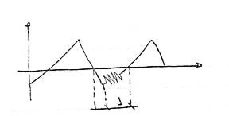
1 – condução dos diodos D1 e D2.

Logo após o retraço aparecerão oscilações, ruídos que alterarão a exploração, causando barras verticais no espaço da tela compreendido neste tempo.
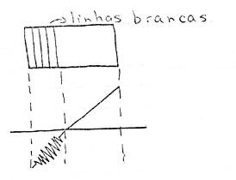

Estas linhas são brancas, pois o feixe,
Devido a oscilações, explora esta área.
(mais de uma vez).

Os sintomas citados acima podem ser referentes a um amortecimento não perfeito.
L2 junto com R3 formam um filtro na linha de alimentação para impedir que as oscilações presentes em L passem para ela e venha a atrapalhar outros circuitos.
D3 é um diodo retificador de alta tensão e após ele teremos esta tensão retificada, o filtro para esta tensão será o próprio tubo.
R4 é um resistor limitador de corrente, caso a corrente que circula por ele passe um certo valor abrirá desconectando o circuito.
D6 retifica a tensão presente neste enrolamento do flyback, C5 filtra esta tensão que é negativa e será enviada para algum estágio da TV.
C12 curto circuita ruídos gerados pela condução e corte de D6.
D5 retifica a tensão que é filtrada por C6.
C11 curto circuita os ruídos gerados pela condução e corte de D5.
R5 e R6 tem a mesma função de D6 e D5.
C8 tem a função de C6.
C10 e C9 tem a função de C11 e C12.
L3 e C7 formam um filtro para a tensão continua retificada por D4.
C14 é um capacitor de acoplamento que faz com que os sinais alternados presentes no coletor de T2 passem para as bobinas defletoras.
L1 e L2, a corrente nos mesmos será igual, em forma, a presente no flyback, isto devido ao fato de ela também ser um indutor.
Também há um enrolamento para o CAG. Ele enviará um pulso para o CAG.
A alta tensão é conseguida através de uma relação de espiras no flyback.

FONTES COM O 3842

Para analisarmos um diagrama que utiliza circuitos integrados devemos conhecer as funções dos circuitos integrados que dele fazem parte. É isto que estaremos fazendo aqui, estudaremos o CI 3842 e depois aplicaremos estes conhecimentos para analisarmos e consertamos os defeitos das TVs que utilizam estes CIs.

O 3842 é um CI para uso específico em fontes chaveadas e bastante difundido hoje em dia, não só em fontes de TV com de aparelhos de fax, etc. Ele é um modulador de PWM, ou seja, ele varia a largura de um pulso de tensão em sua saída de acordo com algumas entradas que lhe servem de referencia para determinar a largura deste pulso. Variando a largura deste pulso, em sua saída, ele varia o tempo de condução do mosfet de saída e consequentemente o valor da tensão média de saída da fonte. Todo este processo é feito tão rápido e continuamente que a tensão se mantém com o valor correto.

Mas antes de mais teoria e análise vamos conhecer a pinagem deste CI:

Pino 1 – compensação do amplificador de erro.
Pino 2 – entrada inversora do amplificador de erro.
Pino 3 – entrada do sensor de corrente. Esta entrada irá controlar a máxima corrente que circulará através do source e dreno do mosfet de saída da fonte. Ela também atua na largura dos pulsos.
Pino 4 – é aonde irá ligado o circuito RC que definirá a freqüência da fonte chaveada.
Pino 5 – terra.
Pino 6 – saída. É neste pino que estarão presentes os pulsos que irão controlar a condução ou não do mosfet. Estes pulsos serão aplicados no gate do mosfet.
Pino 7 – Tensão de entrada. Este pino é o responsável pela alimentação do IC.
Pino 8 – saída da tensão de referência de 5 volts. Este pino sempre fará parte do conjunto RC que define a freqüência de oscilação da fonte.

Funcionamento dos blocos mais importantes do CI:

Controle de corrente

O estágio interno do CI que controla a corrente de saída e está ligado com o pino 3, é basicamente formado por dois comparadores de tensão. A tensão que irá comandar este circuito é proveniente de um resistor que está ligado entre o Source e o terra. A tensão que aparece sobre este resistor deverá ser filtrada por um constante RC de pequeno valor. A corrente máxima de saída será limitada de acordo com esta fórmula:

Imax = ~ 1,0 V / R

Sendo que R é o resistor colocado entre o source do mosfet e o terra. É bom lembrar que estaremos calculando a máxima corrente de pico, pois, como é uma fonte chaveada, hora teremos corrente hora não. Este tipo de integrado é conhecido como circuito integrado para fonte chaveada com controle de tensão através de corrente ou CI de modo de corrente.

Oscilador

O oscilador é formado, internamente, por uma fonte de tensão de referência, ligado ao pino 8, um oscilador ligado ao pino 4. Externamente estão ligados neste pinos um resistor e um capacitor, que definem o valor da freqüência de oscilação e comutação do mosfet. Um resistor deve ser ligado entre o pino 8 e 4 e um capacitor entre o pino 4 e o pino 5 que está ligado no terra. Caso o valor do resistor entre o pino 8 e 4 seja maior que 5K o valor da freqüência poderá ser calculado pela expressão:

F = 1.72 / R x C

Controle de shutdown ( desligamento) do CI 3842

Uma forma para se desligar o CI consiste em se ligar o coletor de um transistor NPN no pino 1 e o emissor ao terra. Quando uma tensão positiva for aplicada na base deste transistor ele conduzirá ligando o pino 1 ao terra e desligando o CI.

Under Voltage Lockout (desligamento da saída do CI por queda de tensão)

Se no pino 7 for aplicada uma tensão acima de 16 volts o CI trabalhará corretamente, fornecendo em sua saída uma corrente suficiente para excitar o mosfet de potência. Caso esta tensão caia para um valor abaixo de 10 volts ele diminuirá muito esta corrente fazendo com que o mosfet deixe de chavear e a fonte pare de funcionar. Para que ela volte a funcionar novamente é necessário que a tensão no pino 7 seja superior a 16 volts novamente. Podemos perceber que temos uma histerese, ou janela, entre 10 e 16 volts. Ele só liga com uma tensão maior que 16 volts, mas só desliga com uma tensão menor do que 10 volts. Para termos certeza que o transistor mosfet de potência não irá conduzir podemos colocar um resistor, de valor relativamente baixo, entre o gate e o terra.

Amplificador de erro

Entre o pino 1 e 2, que fazem parte do amplificador de erro, deve ser colocado um resistor com um capacitor em paralelo para permitir que este estágio consiga corrigir a tensão de saída da fonte. A tensão para o pino 2 pode vir de um divisor resistivo que esteja diretamente ligado com a saída de tensão da fonte ou de uma tensão da fonte, usada apenas como referencia. Este pino pode estar acoplado através de um foto acoplador para aumentar a isolação entre o primário e o secundário do transformador da fonte. Quanto maior o valor deste resistor mais rápido será feita esta correção.

VAMOS ESTUDAR UMA FONTE GENÉRICA

Na fonte deste monitor genérico após a retificação, feita por D01 a D04, teremos um capacitor de filtro de 250uF por 400 Vcc. Depois deste capacitor teremos tensão contínua que será aplicada no Dreno do Mosfet, canal N (chaveador da fonte), através de um enrolamento do transformador de ferrite. É comum, quando temos picos de tensão na rede (quedas de raios, instalações elétricas mau feitas, etc) ocorrer a queima de alguns dos diodos retificadores, e na prática, o Mosfet entrar em curto. Fique atento a isto caso ao ligar a fonte não existir nenhuma tensão sobre capacitor de filtro. Se a seu monitor às vezes liga, às vezes não liga, verifique a capacitância deste capacitor, caso ela esteja baixa troque-o, mas lembre-se de colocar um capacitor com a mesma tensão de isolação. Quanto à chave power é ligada, um pulso de tensão chega até o pino 7 do IC através de resistores com valores próximos a algumas dezenas de milhares de ohms. Normalmente esta tensão é limitada em 18 volts por um diodo zener. Com este pulso o IC começa a funcionar e alimenta o mosfet e a fonte começa a funcionar. Podemos perceber que algumas causas para que a fonte não ligue serão as seguintes: resistores de alimentação do IC3842 abertos, ou o zener em curto (na prática, normalmente o IC é quem apresenta problemas). Qualquer defeitos destes em alguns destes componentes impedirão a fonte de iniciar o seu funcionamento. Depois de iniciado o funcionamento um enrolamento do trafo de ferrite alimentará o IC para que ele continue em operação. Para que a tensão deste enrolamento possa ser aplicada no pino 7 do IC ela terá que “passar” por alguns componentes. É comum termos um fusistor, portanto um elemento de proteção, e se ele abrir a fonte tentará partir, mas não funcionará. Para que a fonte continue em funcionamento é necessário que a tensão no pino 7 do IC fique com um valor de tensão acima de 10 volts, de preferência um valor próximo a 16 volts (ver acima o item: Under voltage lockout). Se a tensão que alimenta o pino 7 subir muito o pino 2 perceberá e ela será corrigida pelo amplificador de erro. O foto acoplador (normalmente um IC de 6 terminais, o 4N25, por exemplo), tem a função de comparar a tensão de um enrolamento de saída para ver se esta tensão não aumenta muito, quando ela aumentar o foto-transistor dentro do 4N25 conduzirá mais aumentando a tensão no pino 2 do UC3842B fazendo com que o amplificador de erro diminua o tempo de condução do transistor mosfet e, consequentemente, diminuindo a tensão de saída monitorada pelo foto acoplador. O foto acoplador está ligado com um outro IC que é uma fonte de tensão de referência. Este IC é o TL 431, ele tem o aspecto de um transistor BC. Ele mantém uma tensão constante sobre o diodo transmissor de infravermelho, que está dentro do 4N25. Quando a tensão do enrolamento de realimentação do secundário do trafo de ferrite, aumentar, aumentará a corrente pelo diodo e ele fará com que o foto-transistor conduza mais acionado o amplificador de tensão de erro, pino 2 do UC3842 e fazendo com que a condução do mosfet seja menor e, consequentemente a tensão na saída normalize. Para entendermos melhor esta parte vamos analisar o seguinte:
O foto-diodo ligado internamente entre os pinos 1 e 2 do 4N25 tem em seu cátodo uma tensão constante aplicada pelo TL431, o valor desta tensão, que está presente no pino 3 do TL431 é definida pelos valores de resistores de polarização e deve possuir um valor um pouco superior a 3,5 volts (ela pode ser calculado pela seguinte expressão: Vs = Vref x (1 + R1/R2) + Iref x R1). O valor máximo de tensão aplicada em seu ânodo será de 4,7 volts. Este valor será definido pelo diodo zener em paralelo com ele. Este diodo, indicado por DZ805, tem um valor de 4,7 Volts, portanto a máxima tensão sobre o diodo nunca ultrapassará este valor. Quanto mais aumente a tensão no ânodo do foto-diodo em relação à tensão em seu cátodo, que é fixa mais ele conduzirá e mais o foto-transistor conduzirá. É bom lembrar que este aumento de tensão sobre o ânodo do foto-diodo corresponde há um aumento de tensão na saída da fonte. É através desta monitoração que o IC UC3842 consegue, através do amplificador de tensão de erro, controlar e manter correta a tensão de saída.
Na saída de uma fonte podemos ter diferentes tensões, caso algumas destas tensões não exista verifique os resistores, capacitores, diodos e indutores associados a elas. Sempre teste e se possível troque os capacitores eletrolíticos das fontes chaveadas, principalmente os que estão ligados diretamente as tensões quadradas de chaveamento. Isto economizará muito tempo perdido. Estes capacitores com o tempo começam a apresentar defeitos. Mesmo trocando estes capacitores pode ser que, depois de algum tempo, eles apresentem defeitos novamente, isto acontece devido ao fato de, embora serem capacitores, apresentarem uma resistência e um indutância interna.
Dica: quando pegar uma fonte chaveada de um monitor, se houver um capacitor eletrolítico trocado, substitua-o novamente e teste a fonte.
É importante perceber que o terra da fonte é isolado do terra do resto do monitor, isto é comum em muito equipamentos que usam fontes chaveadas.

Dicas de conserto em monitores

Marca: Techmedia:

Modelo: TCM 1448 G

- queima fusível e não liga – verificar D101(ponte retificadora)
- não liga – verificar se há tensão de 12 volts no pino 7 do IC 3842 (modulador PWM da fonte) caso exista esta tensão troque-o.
- queimando o fusível ao ligar – verificar o PTC.

Modelo: TCM1400G

- não funciona nada - trocar IC3842 (chaveador e regulador da fonte) e transistor 2SK1461 (chaveador da fonte).

Marca: Fivestar:

Modelo: FS4950

- com pouco brilho e luminância – LM1203N, C838 com pouca capacitância.
- com pouco brilho – trocar C826, C822 e C828. Ajustar VR804, 805 e 806.
- monitor não liga e trafo da fonte faz ruído e as tensões estão com metade do valor – trocar flyback e verificar capacitor de 1uF e resistor de 10 ohms que ficam do lado direito do flyback. Verificar mosfet IRFS640, se ele estiver em curto troque-o. Quando ele está em curto a tensão de 50 volts fica próxima de 0 volt (leia os valores de tensão na placa).

Marca: Samsung:

Modelo: Syncmaster 3 - CVM4967

- só o verde aparece – verificar tensões sobre RG13, RB13 e RR13, ver se não estão abertas ou se a trilha que os une não está interrompida.
- vazando AT – trocar flyback e verificar componentes e trilhas próximas a ele que podem estar danificados devido ao vazamento de alta tensão (ver R425, R424, D408, etc).
- faltando umas das cores – verifique soldas frias na placa do tubo. Principalmente as soldas do soquete e as soldas dos transistores e resistores de RGB, que polarizam o tubo. Verifique também o cabo.

Syncmaster 3 NE

- sem sincronismo vertical e horizontal - IC401 (TDA4850).
- não liga – verificar chave liga/desliga.
- as vezes liga outras vezes não liga – verificar chave liga/desliga.

Marca: IBM:

Modelo: G50

- liga e a proteção desliga – mexa no ajuste de screen para verificar se em algum ponto ele liga, caso ele ligue verifique se o brilho funciona. Se o brilho não funcionar teste R424, Q414, Q412, não funcionar teste R424, Q414, Q412, R422, e R423. Se o brilho funcionar verifique o circuito de proteção

Modelo: 2778-06E:

- a imagem demora para aparecer ou está muito fraca – meça a tensão de filamento (HT), se estiver abaixo de 6,3 VDC troque C926 (1000uF x 16 V – 105 º C).

Marca: PLESTOR:

Modelo: 4950

- sem vídeo, mas com sincronismo (a tela acende preta e se aumentar o screen dá para perceber que ele está ligado) – verificar o cabo VGA/SVGA de conexão com o micro.

Marca: AOC:

Modelo: spectrum-4Vn:

- saindo de foco quando esquenta ou quando se aumenta a tensão de screen – trocar – flyback.

Marca ALFA DIGITAL:

Modelo: alfa digital2E:

- não tem uma das cores – verificar cabo de ligação com a placa de vídeo.

Marca: LG:

Modelo: 520SI:

- fonte não consegue armar – trocar flyback (modelo do flyback = 6174Z-1003D).

Modelo: ES774G-N4(Flatron E7015):

- fonte tenta ligar e desarma – verificar capacitor de 10nF x 1 KV e diodos ligados diretamente nos pinos do flyback.

Marca: UPS:

Modelo: UPS 1435:

- demorando muito para aparecer a imagem, foco e screen variando com o tempo – troque o flyback.

Marca: Goldstar

Modelo: 1465DLS

- tela escurecendo lentamente- trocar VR709.

Marca: UTC

Modelo: V-4987

- ao ligar predomina o verde – verificar o ajuste VR605 e o resistor R640. Se for preciso troque os capacitores de 1uF x100 Volts.

Monitores profissionais

Marca Sony:

Modelo: PVM 1371PM

- monitor piscando até desligar - verificar soldas frias na fonte.
- sem ajuste horizontal - C841.
- monitor piscando até desligar - verificar soldas frias na fonte
- sem ajuste do horizontal - verificar C841 (2,2uF x160V)

Modelo:BVM-1301P

- Problemas no sincronismo da cor - verificar IC8/BA.
- monitor não liga - verificador triplicador, se não existir a tensão (+ ou - 6 volts) no pino 3 do IC2/CP o monitor não ligará. Caso se injete neste pino uma tensão externa o monitor funcionará porém ficará sem proteção contra sobre tensão na AT.

Marca: Panasonic:

Modelo: TR930B

- imagem pulando o vertical ao mudar de cena - C501 (1uF x 50V ligado no pino 16 do IC 501).
- sem sincronismo vertical - colar dissipador em IC501.

Observações

1ª -------------------------------------------------------------------------------------------------------

Pinagem do cabo de vídeo de um monitor

Conector macho:

1 – sinal do vermelho.
2 – sinal do verde.
3 – sinal do azul.
6 – terra do vivo do pino 1.
7 – terra do vivo do pino 2.
8 – terra do vivo do pino 3.
11 – comando.
13 – comando.
14 – comando.
4, 10 e 11 – ligados em curto.
5, 9, 12 e 15 – desconectados.

2ª ------------------------------------------------------------------------------------------------------

Monitores com o IC 3842 como regulador da fonte costumam ter os seus projetos muito parecidos. Se o monitor não liga verifique a ponte retificadora. Os capacitores de filtro da saída do trafo de ferrite da fonte (tire-os do circuito para verificar) e veja se há uma tensão de 12 volts no pino 7 do IC 3842, caso ela não exista, verifique se há uma tensão de 170 volts (ou próximo a isto) sobre o capacitor de filtro, depois da ponte retificadora, se houver verifique os resistores entre o pino 7, se estiverem bons troque o IC 3842. Há uma grande chance de estes componentes estarem com problemas.

3ª ------------------------------------------------------------------------------------------------------

Ao medir as tensões lembre-se que o terra antes do trafo e diferente do terra depois do trafo. Use como terra, para medir as tensões antes do trafo, o negativo da ponte retificadora.
Para medir tensões depois do trafo use um negativo de algum capacitor de alguma tensão proveniente do secundário do trafo de ferrite.

Lembre-se que a parte antes do trafo não está isolada da rede e (normalmente chamada de HOT ou QUENTE), sendo assim, o risco de choque elétrico deve ser evitado de qualquer maneira, pois pode ser muito prejudicial.

The End...

